
WINKHOUSE

Tutorial 10

Campi personali

tutorials@winkhouse.org

- Introduzione :
Con la versione 1.2.0 di winkhouse è stata introdotta per gli immobili, le anagrafiche e i colloqui, una nuova funzionalità chiamata “campi personali”.
La funzione di campi personali offre all'utente la possibilità di estendere i campi già presenti in winkhouse con nuovi campi definiti dall'utente.

- Configurazione :
Aprite la finestra delle impostazioni File → Impostazioni, selezionate la voce “Campi personalizzati”.
Selezionate il “tipo dati” a cui volete creare dei campi personalizzati.

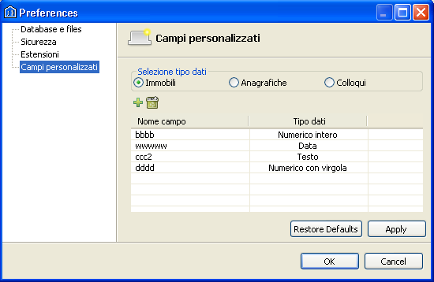
L'inserimento di un campo è molto semplice :
- cliccate su + .
- inserite il nome.
- inserite il tipo di dato : testuale (fino a 256 caratteri), numerico, numerico con virgola, o data di calendario.
La cancellazione di un campo è ancora più semplice :
- cliccate sull'icona cestino.

ATTENZIONE : Quando cancellate un campo oltre a cancellare il campo da tutti i dati, (quindi non sarà più visibile), cancellerete anche tutti i valori inseriti nei vari dati per quel campo.

Completato l'inserimento confermate e salvate i dati cliccando su Apply, a questo punto i campi saranno salvati e potrete chiudere la finestra tramite la X.
Quando create un campo personalizzato per un tipo dato questo campo sarà disponibile per tutti i dati inseriti nel programma.

- Visualizzazione ed inserimento dati :
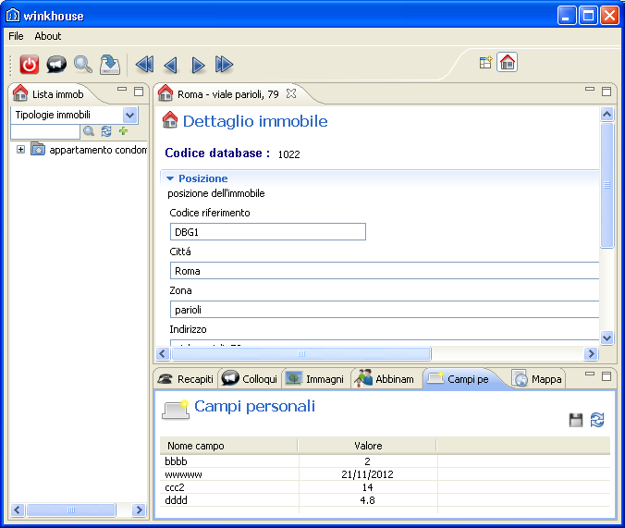
La finestra di visualizzazione dei campi personali è collocata nelle prospettive immobili e anagrafiche e viene popolata con i campi definiti per il dato (immobile, anagrafica o colloquio) il cui dettaglio è selezionato.
Nell'inserire i dati il programma controlla che i valori inseriti dall'utente siano coerenti con il tipo di dati scelto per il campo.
Per i campi testuali non viene eseguito nessun controllo.
Per i campi numerici viene controllato che il valore inserito sia un numero senza decimali.
Per i campi numerici con virgola viene controllato che il valore inserito sia un numero con decimali.
Per i campi data viene aperto il popup calendario per l'inserimento facilitato della data.

Per eseguire il salvataggio dei valori inseriti cliccate nell'apposita icona a forma di floppy presente nel lato destro in alto della finestra.

Quando inserite un nuovo immobile, anagrafica o colloquio, prima di procedere all'inserimento dei campi personali eseguite il salvataggio dell' immobile, anagrafica o colloquio altrimenti non sarete in grado di salvare i campi personali.

